
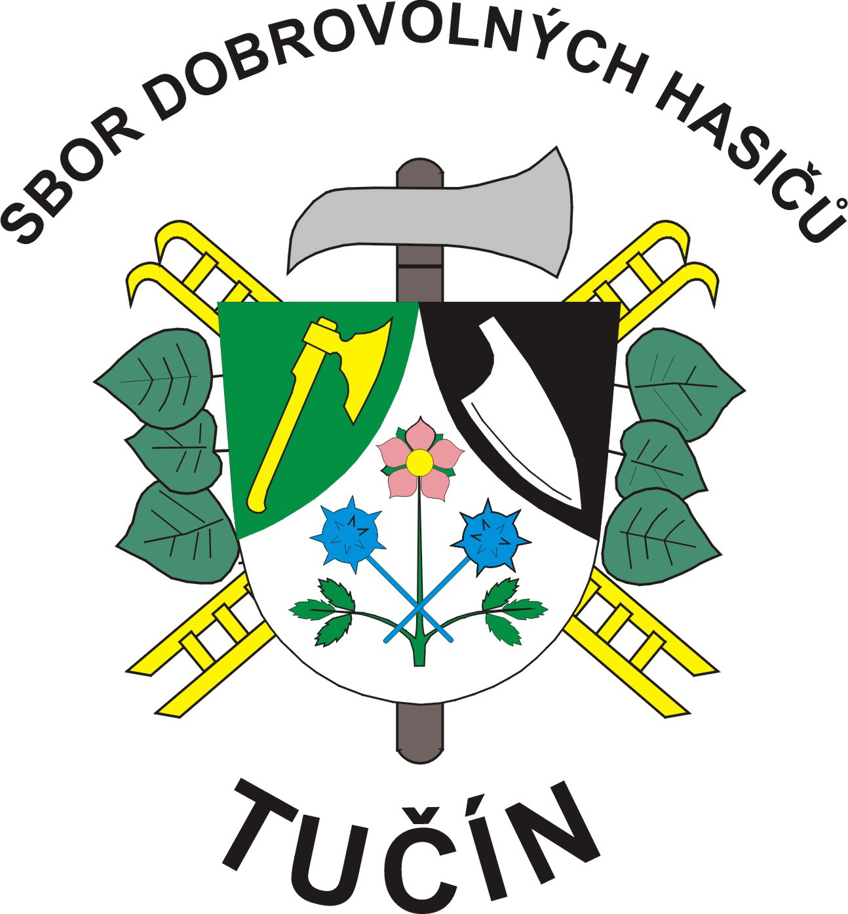

SDH Tučín

Obec Tučín
Vesnice roku 2009
POZVÁNKA

Hodové slavnosti – Tučín

22. – 23. července 2023
Sbor dobrovolných hasičů Tučín

ve spolupráci s Obcí Tučín

si Vás občany, rodáky, příbuzné, přátele a

ostatní dovolují pozvat na

Hodové slavnosti v Tučíně

Všem sponzorům děkujeme za zachování přízně, podporu lidové tradice a poskytnuté dary do tomboly.

Pátek 21.7.2023

20:00 – Předhodová taneční zábava na koupališti k tanci a poslechu DJ Waizi

Sobota 22.7.2023 – hřiště

13:30 – 15:00 – „Dětský hasičský víceboj“
soutěž zdatnosti pro děti

15:30 – Hodové sportovní klání na hřišti
– Fotbal bez rozdílu věku

16:30 – Nafukovací skluzavka na koupališti
Autodrom a pouťové atrakce

17:00 – 22:00 Posezení na koupališti u pěnivého moku a dobrot z roštu s hudební skupinou Tučéňáci

Voda v koupališti napuštěna k osvěžení, občerstvení otevřeno od 14:00 hod

Neděle 23.7.2023

7:00 Hudební budíček: Vyhrávání Aničkám a sponzorům – dechovka
(Záhorská kapela)
9:00Slavnostní mše svatá u kapličky
Občerstvení v pohostinství U Rybníčka

10:00 – 13:00 Dům tradic a řemesel čp. 17 výstava obrazů
Tereza a Eliška Theiberovy

15:30 – 17:30 Projížďky Tučolínem

17:00– Hodová veselice na koupališti
– tombola
K tanci a poslechu hraje: Orion

Po celé dva dny budou na točně a u koupaliště pouťové atrakce kolotoče, houpačky, střelnice, autodrom
Občerstvení zajištěno na všech akcích.

Srdečně zvou pořadatelé

